PRESSEMELDING Oslo, 16. februar 2017

Optimeras største elementleveranse med Skanska
Med et sterkt fokus på lave byggekostnader og effektiv byggemetodikk ble elementer et sentralt valg for Skanska i prosjektet på Emma Hjorth i Bærum.

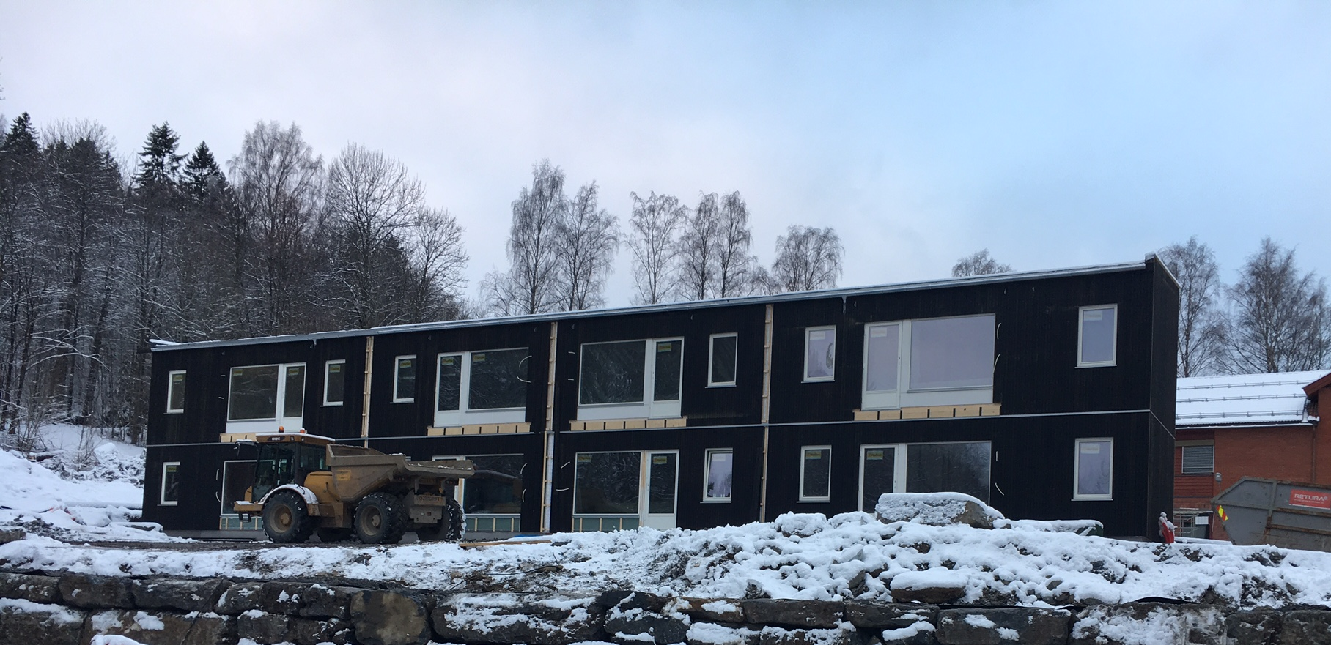
Bildetekst: På Emma Hjorth i Bærum bygger Skanska med elementer for å skape rimelige utleieboliger for unge leietakere

Om prosjektet
ABBL forestår oppføringen av 60 nye utleieboliger på vegne av Stiftelsen Utleieboliger i Bærum. Boligene retter seg mot Bærums-ungdom i etableringsfasen. I henhold til stiftelsens tildelingsregler, skal leietaker være under 35 år, ha minst fem års botid i Bærum eller fast arbeidssted i kommunen.

Prosjektet består av 8 hus, med til sammen 60 boliger, beliggende i Jens Holes vei på Emma Hjorth. Alle boligene blir like store, 2-roms leiligheter på 38 m2. Under boligene blir det bygget en parkeringskjeller, hvor leietakerne kan leie parkeringsplass.

Stiftelsen har inngått avtale med Skanska Norge AS om totalentreprise til en verdi av 85,5 millioner kroner. Prosjektet utføres av Skanskas distriktskontor i Drammen og arkitekt er Arkitektkontoret Gasa.

Byggestart fant sted 15. august 2016 og stipulert ferdigstillelse er ca. 1. oktober 2017.

‒ Dette er et prosjekt hvor vi sammen med entreprenør og byggherre virkelig får vist hvordan det er mulig å bygge rimelig, effektivt og med høy kvalitet, uttaler salgssjef i Optimera Byggsystemer Kjetil Hustad.

Sterk etterspørsel etter prefabrikkerte løsninger
Boligmangel og fokus på effektiv byggeteknikk har ført til at Optimeras tilbud om prefabrikkerte løsninger har blitt godt mottatt av markedet.

- Det har skjedd en endring i løpet av det siste året. For mens vi for ett år siden måtte overtale kunder til å prøve ut en slik løsning må vi nå prioritere og planlegge for å få levert til alle byggeplassene, fortsetter Hustad entusiastisk.

Kan løse utfordringer med fukt
Mer nedbør i store deler av landet gjør fukt til en av de store utfordringene ved oppføring av nye hus. Ved å tilrettelegge for elementer i en tidlig fase av prosjekteringen så får man en svært kort oppføringstid av bygningskroppen. – I prosjektet på Emma Hjorth var Skanska tidlig ute med å involvere oss i prosessen. De har erfaringer fra denne typen elementleveranser med oss flere ganger tidligere, så her har vi fått til en god prosess og dermed en svært hurtig bygging, fortsetter han.

Største elementleveranse hittil
På Emma Hjorth leverer Optimera hele 13.000 kvadratmeter med elementer fordelt på yttervegg-, gulv-, tak- og balkongelementer. Alt ferdig levert og montert, med unntak av taktekking. – I dette prosjektet har vi tatt ansvar for prosjektering, produksjon, levering og organisert montering, slik at Skanska kun har forholdt seg til Optimera. For oss er dette den største elementleveransen hittil, sier Hustad ydmykt.

For ytterligere informasjon, kontakt
Kjetil Hustad
Salgssjef
Optimera Byggsystemer AS
+47 488 68 707
Kjetil.hustad@optimera.no

Optimera er Norges største aktør innen salg og distribusjon av byggevarer, trelast og interiør med mer enn 160 utsalgssteder og 10 milliarder kroner i omsetning. Virksomheten innbefatter Optimera Proff, Optimera Handel, Optimera Logistikk, Optimera Byggsystemer og kjedene Montér, Flisekompaniet og Byggi.
Optimera er en del av det internasjonale konsernet Saint-Gobain, som har 170 000 medarbeidere i 67 land og er Europas største distributør av byggevarer.

